宜蘭縣金岳國小101年度推動教育優先區推展籃球體育活動成果報告
學校名稱：金岳國小
活動名稱：宜蘭縣101年度縣中小學籃球錦標賽
辦理日期：101年3月11日~3月14日
舉辦地點：五結國中
參加對象：本校學生、教師，14人
活動簡述說明：成立籃球隊數個月，藉此次比賽展現練習成果，豐富學生比賽經驗，藉由比賽檢討學生缺點。此次比賽學生鬥志佳，渴望贏得比賽勝利心強，希望下次比賽期許會更好。
開幕典禮  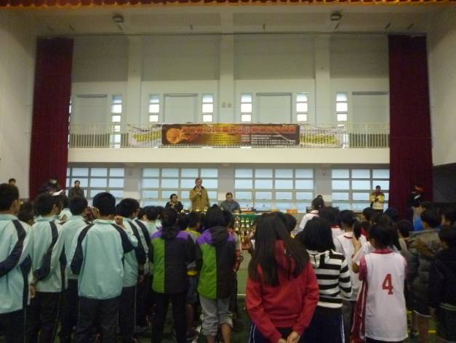 | 賽前熱身  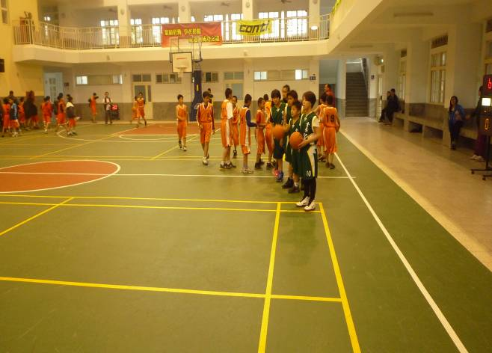
快攻上籃  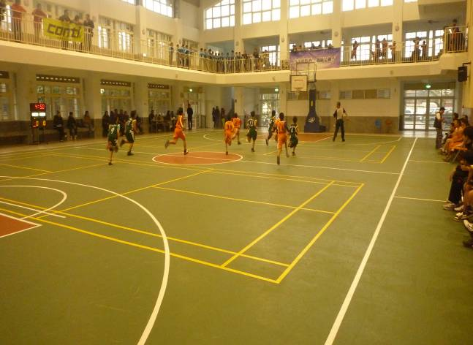 | 戰術指導  